 | Física 2  Verificação Suplementar – 1º. semestre de 2018 – 14/04/2018
1- Assine seu nome de forma LEGÍVEL na folha do cartão de respostas  2- Analise sua resposta. Ela faz sentido? Isso poderá ajudá-lo a encontrar erros.  3 - A não ser que seja instruído diferentemente, assinale apenas uma das alternativas de cada questão.  4- A prova consiste em 20 questões objetivas de múltipla escolha.  5 - Marque as respostas das questões no CARTÃO RESPOSTA preenchendo integralmente o círculo (com caneta) referente a sua resposta.  6- A prova deverá ser feita em até 2 horas, portanto seja objetivo nas suas respostas.  7- Não é permitido o uso de calculadora  8- Não é permitido portar celular (mesmo que desligado) durante a prova. O(A) estudante flagrado(a) com o aparelho terá a prova recolhida e ficará com nota zero neste exame.  CASO ALGUMA QUESTÃO SEJA ANULADA, O VALOR DA MESMA SERÁ DISTRIBUÍDO ENTRE AS DEMAIS. |  | 
Formulário






--------------------------------------------------------------------------------------------------------------
--------------------------------------------------------------------------------------------------------------
--------------------------------------------------------------------------------------------------------------



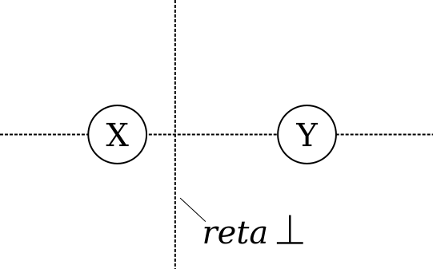
1) (0,5 ponto) Duas partículas, X e Y, estão separadas por d. X tem carga +Q e Y tem carga -Q. A posição na qual devemos colocar uma terceira partícula, Z, de carga +q, de forma a ficar em equilíbrio eletrostático, sujeita a uma força resultante nula é
A) em algum ponto na linha entre Q e –Q.
B) na reta perpendicular à linha unindo Q e -Q, mas não na linha unindo X e Y.
C) em algum ponto na linha unindo Q e –Q, à esquerda de Q.
D) em algum ponto na linha unindo Q e –Q, à direita de -Q.
E) em nenhum desses lugares (não há lugar).

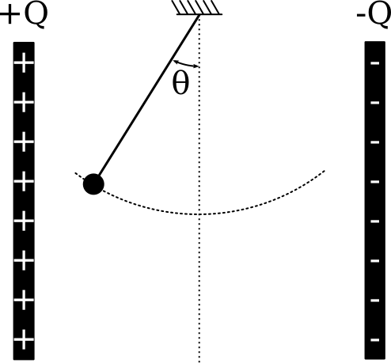
2) (0,5 ponto) Um pêndulo composto por uma esfera de cobre e um fio isolante, ambos descarregados, é abandonado do repouso no interior de um capacitor de placas paralelas carregado, formando um ângulo θ com a normal conforme ilustrado na figura. O pêndulo funciona no vácuo e não há dissipação de energia em caso de movimento. De acordo com as leis do eletromagnetismo, o pêndulo ao ser abandonado

A) se mantém em repouso em relação às placas.
B) inicia um movimento que cessa em uma nova situação de repouso entre a linha tracejada e a placa +Q.
C) inicia um movimento que cessa em uma nova situação de repouso entre a linha tracejada e a placa -Q.
D) inicia um movimento pendular em torno da reta tracejada, oscilando entre ±θ.
E) inicia um movimento pendular em torno da reta tracejada, oscilando entre θ e -θ₁, onde |θ₁|<|θ|.
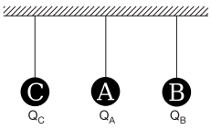
3) (0,5 ponto) Três esferas idênticas, muito leves, estão penduradas por fios perfeitamente isolantes, num ambiente seco, conforme mostra a figura. Num determinado instante, a esfera A (Q_{A} = 20μC) toca a esfera B (Q_{B} = −2μC); após alguns instantes, afasta-se e toca na esfera C (Q_{C} = −6μC), retornando à posição inicial.

Após os contatos descritos, as cargas das esferas A, B e C são, respectivamente, iguais a (em C):

 | Q_{A} | Q_{B} | Q_{C}
A) | 1,5 | 9,0 | 1,5
B) | 1,5 | 11,0 | 9,0
C) | 2,0 | −2,0 | −6,0
D) | 9,0 | 9,0 | 9,0
E) | 9,0 | 9,0 | 1,5

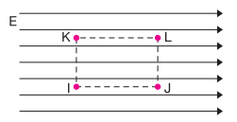
4) (0,5 ponto) A figura abaixo representa linhas de força correspondentes a um campo elétrico uniforme. Os pontos I, J, K e L situam-se nos vértices de um retângulo cujos lados IJ e KL são paralelos às linhas de força.

Em função disso, assinale a alternativa correta.
A) O potencial elétrico em K é maior do que o potencial elétrico em I.
B) O potencial elétrico em J é maior do que o potencial elétrico em I.
C) O potencial elétrico em K é igual ao potencial elétrico em L.
D) A diferença de potencial elétrico entre I e J é a mesma que existe entre I e L.
E) A diferença de potencial elétrico entre I e L é a mesma que existe entre J e L.

5) (0,5 ponto) Uma esfera metálica de raio R=10 cm e carga de +3μC é ligada por um fio condutor a outra esfera metálica, de raio r =5 cm e carga +2μC.

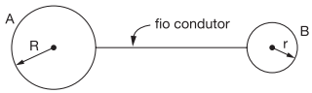

I. Ao se estabelecer a ligação surge no fio um campo elétrico dirigido da esfera maior para a esfera menor.
II. Quando se faz a ligação, elétrons deslocam-se da esfera maior para a esfera menor.
III. Após estabelecido o equilíbrio eletrostático, as esferas estarão carregadas com cargas iguais.

Dentre as afirmativas podemos dizer que:
A) todas são corretas
B) são corretas apenas I e II
C) são corretas apenas I e III
D) apenas I é correta
E) apenas II é correta

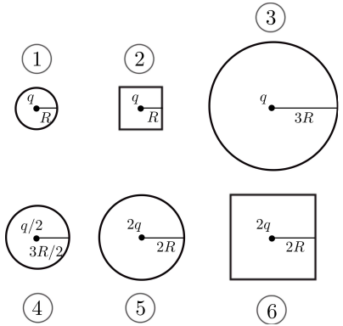
6) (0,5 pontos) Na figura, temos seções transversais de superfícies esféricas e cúbicas, dentro de cada uma das quais existe uma partícula carregada. Ordene, em sequência decrescente, os ﬂuxos de campo elétrico Φ_{i} (i = 1, 2, 3, 4, 5, 6) através de cada superfície.

A) Φ₃ > Φ₆ = Φ₅ > Φ₄ > Φ₂ = Φ₁ .
B) Φ₃ > Φ₅ > Φ₄ > Φ₁ > Φ₆ > Φ₂ .
C) Φ₆ = Φ₅ > Φ₃ > Φ₂ = Φ₁ > Φ₄ .
D) Φ₃ > Φ₆ > Φ₅ > Φ₄ > Φ₂ > Φ₁ .
E) Φ₆ = Φ₅ > Φ₃ = Φ₂ = Φ₁ > Φ₄ .

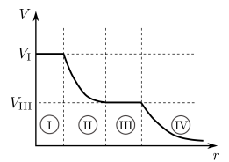
7) (0,5 pontos) Uma certa distribuição estática de cargas produz um potencial eletrostático V que depende apenas da distância r até a origem de um sistema de coordenadas. O gráfico de V(r) é mostrado na ﬁgura ao lado, com quatro regiões destacadas. Sobre o campo eletrostático produzido por essa distribuição, E = E(r)r, onde r é o vetor unitário da direção radial, podemos afirmar que:

A) E(r) = 0 na região I e E(r) > 0 na região IV.
B) E(r) = 0 na região I e E(r) < 0 na região II.
C) E(r) = 0 nas regiões II e IV.
D) E(r) > 0 nas regiões I e III.
E) E(r) < 0 na região II e E(r) > 0 na região III.

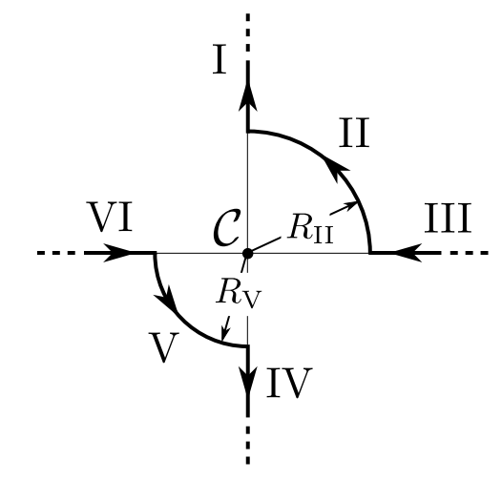
8) (0,5 pontos) Dois fios muito longos são percorridos por correntes elétricas estacionárias de mesma intensidade. Cada um destes fios é constituído por dois segmentos retilíneos (muito longos) e por um arco circular intermediário (com abertura de 90º); os raios dos arcos são tais que R_{II} > R_{V} . Qual/Quais dos segmentos dá(dão) maior contribuição para o campo magnético resultante B no ponto central C?

A) II.
B) V.
C) I e III.
D) IV e VI.
E) Todos contribuem igualmente para B(C) .

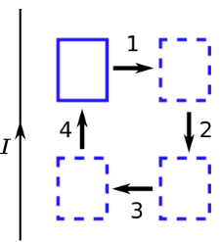
9) (0,5 pontos) Uma espira retangular, condutora, se move numa região de campo magnético gerado por um fio retilíneo muito longo, transportando uma corrente estacionária, como mostra a ﬁgura. A espira percorre a trajetória 1 → 2 → 3 → 4. Determine o sentido da corrente induzida ao longo da espira em cada uma das partes da trajetória.

A) horário, não há corrente, anti-horário, não há corrente.
B) anti-horário, não há corrente, horário, não há corrente.
C) não há corrente, horário, não há corrente, anti-horário.
D) não há corrente, anti-horário, não há corrente, horário.
E) horário, não há corrente, não há corrente, anti-horário.

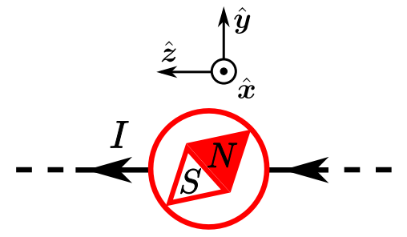
10) (0,5 pontos) Uma bússola encontra-se acima de um fio retilíneo, muito longo, percorrido por uma corrente elétrica estacionária de intensidade I. Na sua posição de equilíbrio estável, quais são o sentido do vetor momento de dipolo magnético µ da bússola e o módulo do torque sobre a bússola.

A) y e µB_{ﬁo} .
B) -y e µB_{ﬁo} .
C) z e µB_{ﬁo} .
D) -z e µB_{ﬁo} .
E) y e 0 .

11) (0,5 pontos) Considere três situações independentes, envolvendo correntes estacionárias de intensidade
com módulo I > 0 e as correspondentes curvas amperianas C_{i} . Qual é a circulação |  | 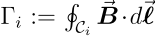
em cada uma das situações?

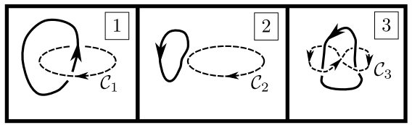

A) Γ₁ = −µ₀ I, Γ₂ = 0, Γ₃ = 0 .
B) Γ₁ = µ₀ I, Γ₂ = 0, Γ₃ = 0 .
C) Γ₁ = −µ₀ I, Γ₂ = 0, Γ₃ = 2µ₀ I .
D) Γ₁ = −µ₀ I, Γ₂ = 0, Γ₃ = −2µ₀ I .
E) Γ₁ = −µ₀ I, Γ₂ = −2µ₀ I, Γ₃ = −2µ₀ I .

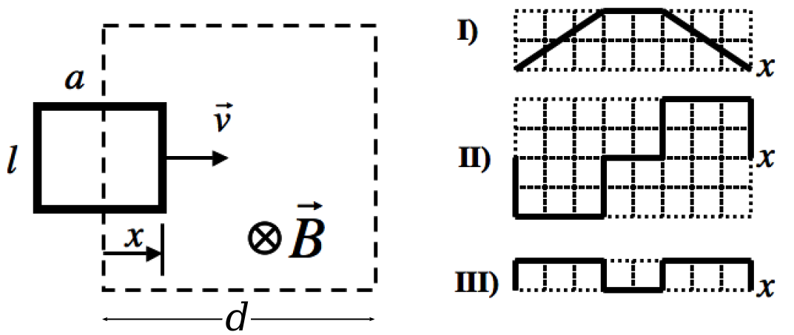
12) (0,5 pontos) A ﬁgura abaixo mostra uma espira retangular de resistência R, largura l e de comprimento a, deslocando-se à velocidade constante v através de uma região de comprimento d > a na qual existe um campo magnético constante (uniforme e estacionário) B. Observe os diagramas rotulados por I, II e III logo a seguir. Em função da posição x da borda da espira (conforme ilustrado na figura), qual das alternativas abaixo corresponde respectivamente ao comportamento do fluxo do campo magnético através da espira, da força eletromotriz induzida e da energia dissipada pela espira?

A) I, II, III.
B) I, III, II.
C) III, I, II.
D) III, II, I.
E) II, I, III.

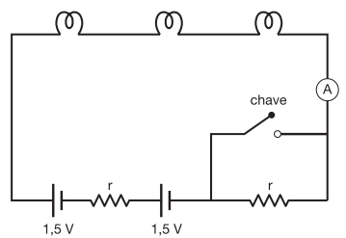
13) (0,5 pontos) Três pequenas lâmpadas idênticas, cada uma com a inscrição nominal (0,5W – 1,0V), são ligadas em série, conforme o circuito ao lado. Com a chave aberta, o amperímetro ideal A registra 300 mA de corrente.

Com a chave fechada, este mesmo amperímetro registrará a corrente de:

A) 187,5 mA
B) 375 mA
C) 400 mA
D) 525 mA
E) 700 mA

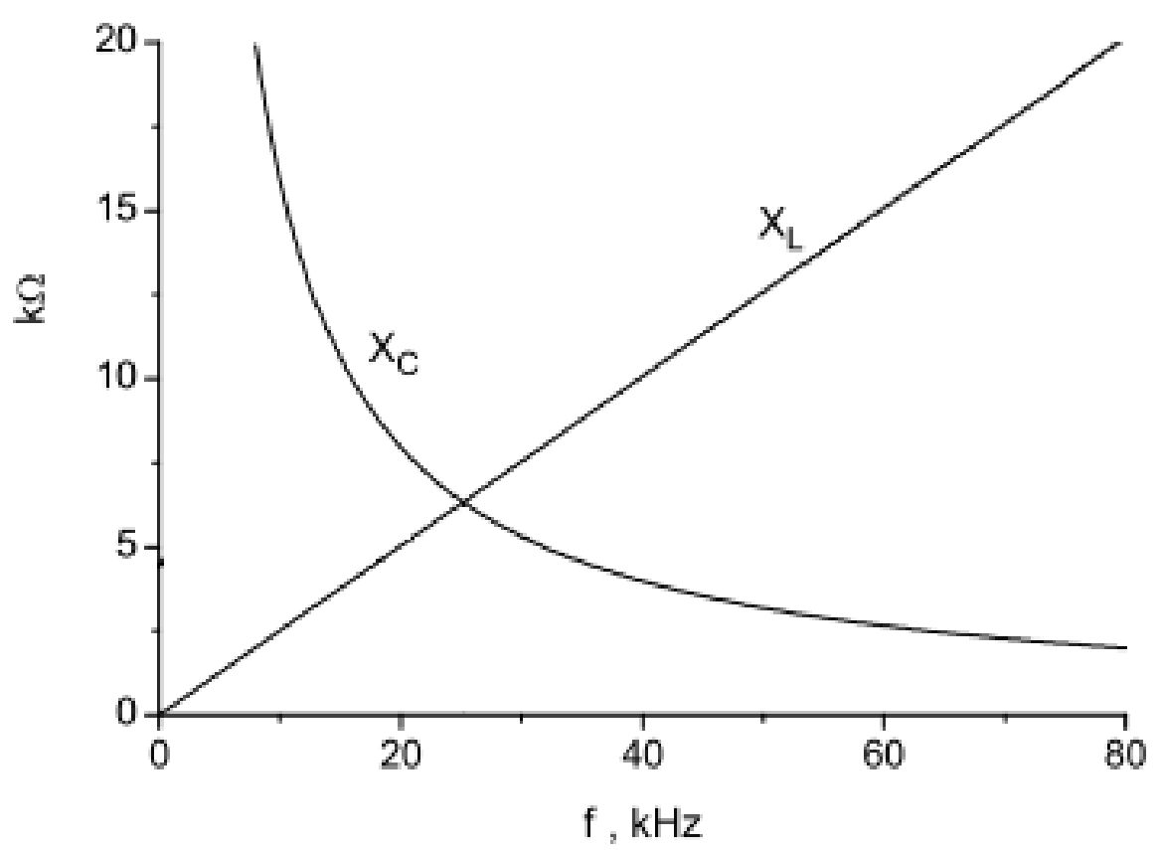
14) (0,5 ponto) A figura mostrada abaixo apresenta o gráfico das reatâncias capacitiva, X_{C}, e indutiva, X_{L}, em função da frequência para um certo circuito RLC. Qual é o valor aproximado da freqüência angular de ressonância deste circuito?

A) ≈1,5×10⁵ rad/s
B) ≈2,5×10⁴ rad/s
C) ≈150 rad/s
D) ≈25 rad/s
E) ≈5,0×10³ rad/s

15) (0,5 ponto) O capacitor presente no circuito da figura abaixo está inicialmente descarregado. Quais são as correntes através da bateria em dois casos:
i) imediatamente após a chave ser fechada (t₀ = 0,0s).
ii) depois de decorrido um grande intervalo de tempo após a chave ser fechada (t_{f} → ∞).
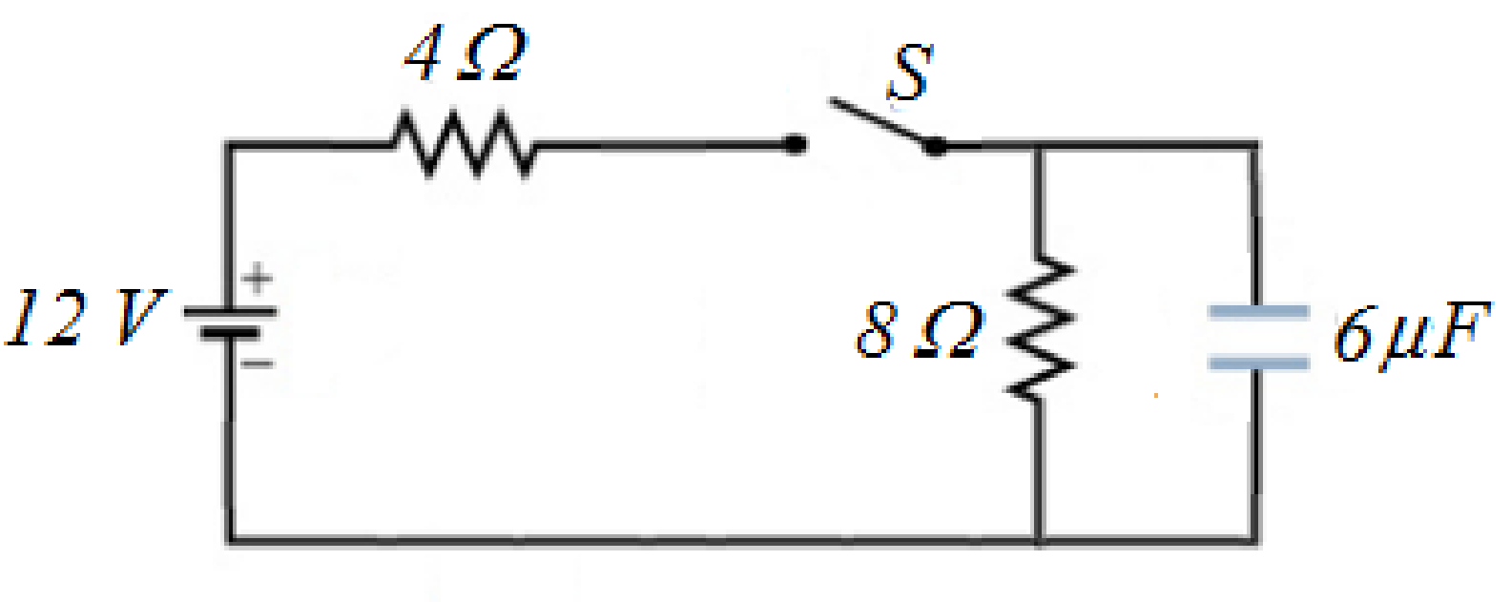

 | i) | ii)
A) | i₀(t₀) = 1,0A | i_{f}(t_{f}) = 3,0A
B) | i₀(t₀) = 4,5A | i_{f}(t_{f}) = 1,5A
C) | i₀(t₀) = 4,5A | i_{f}(t_{f}) = 1,0A
D) | i₀(t₀) = 1,0A | i_{f}(t_{f}) = 4,5A
E) | i₀(t₀) = 3,0A | i_{f}(t_{f}) = 1,0A

O enunciado abaixo corresponde às questões de 16 e 17

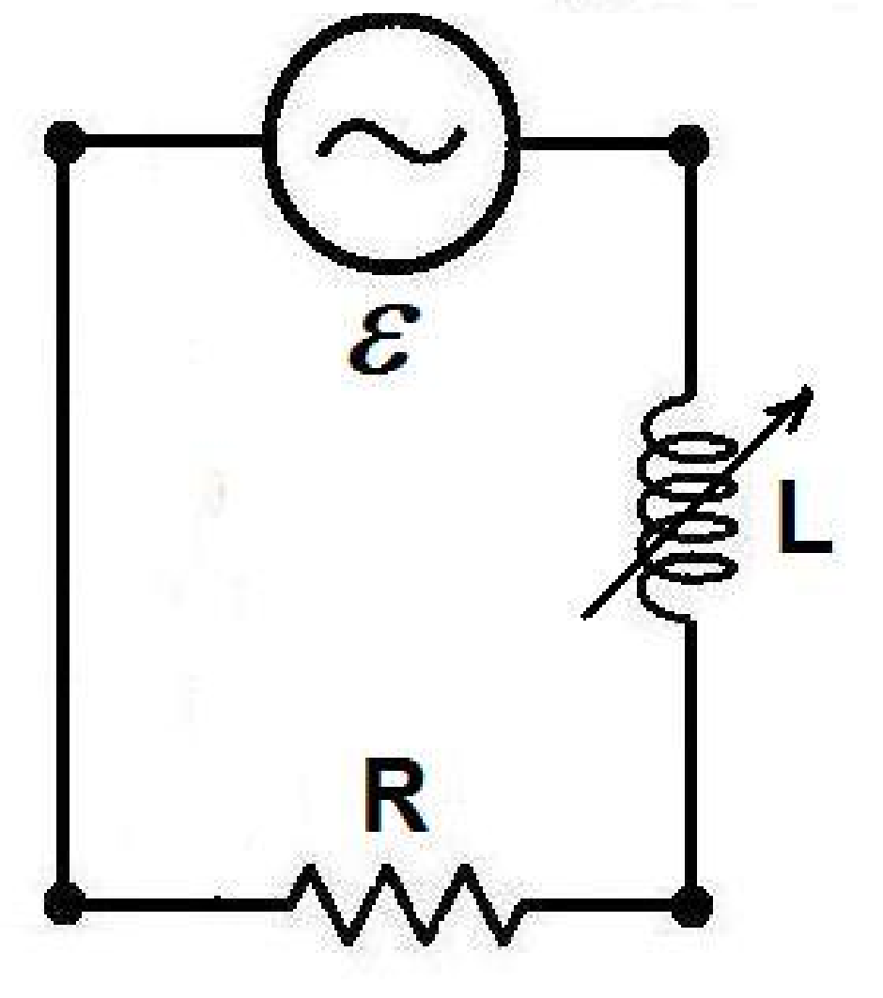
Um dimmer, dispositivo usado para variar a intensidade luminosa de uma lâmpada, consiste em um indutor variável L conectado em série com a lâmpada R como mostra a figura. A rede elétrica oscila com uma frequência de 50,0Hz e tem uma amplitude de 100V. A lâmpada (R) do circuito foi fabricada para trabalhar em 100V dissipando uma potência média de 125W na ausência do indutor.

16) (0,5 ponto) Qual é o valor da impedância do circuito para que a lâmpada tenha o brilho máximo.
A) 50Ω
B) 40Ω
C) 30Ω
D) 20Ω
E) 10Ω

17) (0,5 ponto) Determine o valor da potência média consumida pela lâmpada se, ajustarmos a indutância com o valor de L=0,1H.
A) 4W
B) 20W
C) 40W
D) 80W
E) 160W

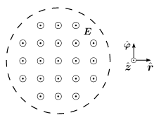
18) (0,5 ponto) Em uma região cilíndrica, muito longa, existe um campo elétrico uniforme, mas não estacionário: E(t) = E_{z}(t)$\hat{z}$; a componente z de tal campo aumenta a uma taxa constante com o tempo. A figura abaixo mostra uma seção vista ao longo do eixo z de simetria. Baseado em tal figura, assinale a opção que indica corretamente a direção e sentido do campo magnético induzido.

A) Não há campo magnético induzido, pois não há correntes.
B) No sentido anti-horário.
C) No sentido horário.
D) No sentido do próprio E, ou seja, no sentido de $\hat{z}$.
E) No sentido oposto ao de E, ou seja, no sentido de −$\hat{z}$.

19) (0,5 ponto) A figura mostra um circuito de uma lâmpada de flash, como aquelas existentes em cavaletes de estrada em construção. A lâmpada fluorescente L é conectada em paralelo com o capacitor C de um circuito RC. A corrente passa através da lâmpada apenas quando o potencial entre seus terminais atinge a tensão de ruptura V_{L}; neste instante o capacitor descarrega através da lâmpada e ela emite um flash por um período muito curto de tempo. Considere que a lâmpada dispare dois flashes por segundo. Utilizando a tensão de ruptura V_{L} = 60 V, uma bateria de 80 V e um capacitor de 0,36mF, de quanto teria que ser o valor da resistência R?

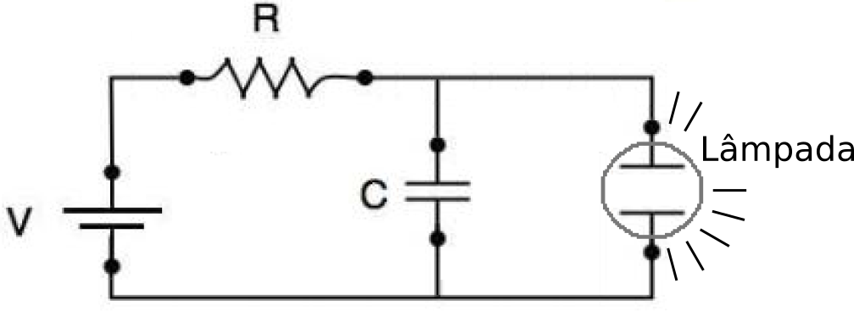

A) 1,0kΩ
B) 2,0kΩ
C) 3,0kΩ
D) 4,0kΩ
E) 5,0kΩ

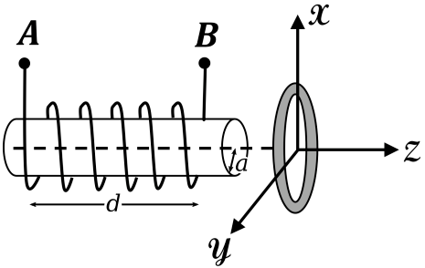
20) (0,5 pontos) Um solenóide real, de comprimento d e seção transversal circular de raio a, é colocado próximo a uma espira condutora de raio 2a. O plano da espira é posicionado paralelamente ao plano de uma seção transversal do solenóide, e ambos possuem o mesmo eixo de simetria Z, conforme mostrado na ﬁgura ao lado.

Considere as seguintes situações:

(I) Uma corrente, que aumenta proporcionalmente com o tempo, circula no solenóide de A para B.
(II) Uma corrente, que aumenta proporcionalmente com o tempo, circula no solenóide de B para A.

O que acontecerá com a espira condutora nas duas situações descritas acima?
A) Em ambas as situações, será repelida pelo solenóide.
B) Em “I” será atraída e em “II” será repelida pelo solenóide.
C) Em ambas as situações, será atraída pelo solenóide.
D) Em “I” será repelida e em “II” será atraída pelo solenóide.
E) Não será atraída nem repelida em nenhuma das situações.

